**PM Proyek – Python Application**

Documentation

DomiColor

Dibuat Oleh :

|  |  |
| --- | --- |
| 11S19016 | Timothy Sipahutar |
| 11S19019 | Edrei Siregar |
| 11S19040 | Judah Sitorus |
| 11S19044 | Kevin Sihaloho |
| 11S19047 | Andreas Pakpahan |

Untuk :

IT Del

|  |  |  |  |  |
| --- | --- | --- | --- | --- |
|  | **Proyek Akhir 2022**  **Institut Teknologi Del** | | | |
| *Dokumen: LaporanProyek-PM-IF* | | | *Versi: 01.00* | *Tanggal : 12-05-22* | *Jumlah Halaman : 9* |

**DAFTAR ISI**

1 Introduction 3

1.1 Purpose of Document 3

1.2 Scope 3

1.3 Definition,Acronim and Abbreviation 3

1.4 Identification and Numbering 3

1.5 Reference Documents 3

1.6 Document Summary 3

2 App Overview 4

2.1 Purpose 4

2.2 User Characteristics 4

2.3 Platform 4

2.3.1 Development Requirement 4

2.3.2 Operational Requirement 4

3 Specification 5

3.1 Functional Specification 5

3.2 App Map 5

4 Testing 6

4.1 Test Preparation 6

4.2 Test Plan and Identification 6

4.3 Test Script & Result 6

4.3.1 Test Script Butir-Uji-1 6

4.4 Result 7

5 Installalion and Version Description 9

Sejarah Versi 10

# Introduction

## Purpose of Document

Dalam dokumen ini khususnya akan dibahas mengenai spesifikasi kebutuhan pengembangan aplikasi yang terdiri dari kebutuhan fungsionalitas, termasuk di dalamnya input, proses, output dan non-fungsionalitas dari aplikasi yang akan dibangun.

Dengan dibuatnya dokumen ini, diharapkan seluruh pihak pengembang aplikasi dapat dipermudah dalam menjalankan perannya serta memberikan gambaran dan penjelasan mengenai kebutuhan fungsional hingga non-fungsional terkait hasil akhir website yang sedang dikembangkan.

## Scope

Dokumen ini ditulis untuk para pengembang aplikasi; anggota tim pengembang, dosen pembimbing, dan tester calon pengguna akhir yang berisi penjelasan secara umum mengenai aplikasi yang akan dibangun dan beragam fitur yang akan disediakan didalamnya.

## Definition,Acronim and Abbreviation

* Tim Pengembang adalah seluruh orang yang berinteraksi langsung dalam pengerjaan proyek yang sedang dikerjakan.
* Dosen Pembimbing adalah dosen yang mengawasi serta mengarahkan proyek yang sedang dikerjakan.
* Tester adalah seluruh orang yang menguji proyek yang sedang dikerjakan.

## Identification and Numbering

Semua dokumen yang dikumpulkan sebagai bagian dari pengerjaan proyek Pembelajaran Mesin Institut Teknologi DEL mengikuti kaidah penomoran yang dinyatakan dalam dokumen Standard Penamaan dan Penomoran Software Engineering.

## Reference Documents

* Sistematika Dokumen Software Requirements Spesification (SRS)
* Python Documentation
* OpenCV Documentation
* Flask Documentation

## Document Summary

Dokumen ini dibagi menjadi beberapa bagian utama, yaitu :

1. Introduction (pendahuluan) yang berisi penjelasan tentang tujuan, daftar istilah, rujukan, dan sistematika terkait website yang dibangun.
2. App Overview berisi garis besar rancangan aplikasi yang dibangun yang berisi current system overview dan target system overview.
3. Software General Description.
4. Requiremen Definition.
5. Perhitungan manual dari algoritma yang digunakan.

# App Overview

Aplikasi yang tengah dibangun merupakan rencana pembuatan “DomiColor App” yakni Aplikasi Klasifikasi Warna pada Gambar untuk civitas IT Del terutama mahasiswa S1 Informatika dengan memanfaatkan teknologi Python.

## Purpose

Dengan adanya Aplikasi ini, diharapkan penjelasan mengenai bagaimana warna pada gambar diklasifikasi menjadi beberapa kelompok utama menggunakan pendekatan Pembelajaran Mesin – Algoritma KNN – dapat tersampaikan dengan mudah dan jelas.

## User Characteristics

| **User Group** | **Kepentingan Akses** | **Hak Akses** |
| --- | --- | --- |
| Pengguna | Menjalankan dan menggunakan aplikasi | Memberikan data gambar yang akan diolah dan warna pada gambar disajikan dalam beberapa kelompok utama. |

## Platform

OS : Windows, Linux, MacOS

### Development Requirement

Pengolah kata : Microsoft Word

Presentasi : Microsoft PowerPoint

IDE : Visual Studio Code

Bahasa Pembangun : Python

#### Hardware requirement

| **Hardware** | **Spesification** |
| --- | --- |
| Personal Computer | Dengan OS yang telah disebutkan pada poin 2.3 |

#### S/W development Tools

| **Groups** | **Tools** | **Spesification** |
| --- | --- | --- |
| Dev Tools | Visual Studio Code | Versi bebas |
| Dokumentasi | Paket Office | Microsoft Office |

### Operational Requirement

Aplikasi dapat digunakan secara *offline* sehingga tidak memerlukan koneksi internet. Data aplikasi seluruhnya disimpan pada penyimpanan lokal pengguna.

# Specification

## Functional Specification

Aplikasi (aktivitas) ini terdiri dari satu panel utama (Main) dan dua panel tambahan;

|  |  |  |
| --- | --- | --- |
| **level** | **Screen Name** | **Short Description** |
| 0 | Main | Halaman utama dimana pengguna dapat menentukan gambar mana yang akan diolah. |
| 1.1 | About | Menampilkan informasi tentang anggota kelompok yang terlibat dalam pembuatan website |
| 1.2 | Summary-Output | Menampilkan rekap akhir gambar yang telah diolah yang kemudian akan disimpan pada penyimpanan lokal. |

## App Map

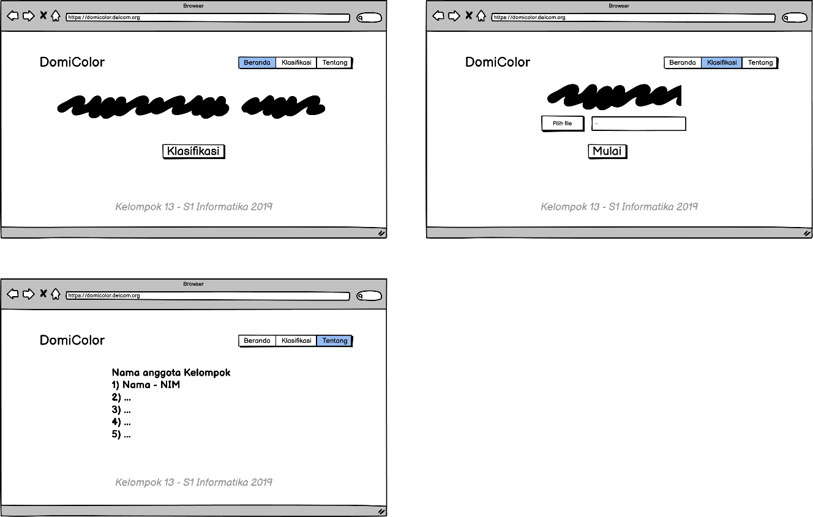

# Testing

Test yang dilaksanakan bertujuan untuk mencari tau apakah algoritma yang digunakan pada aplikasi sesuai dengan perhitungan manual yang dilakukan.

## Test Preparation

Hal yang perlu diperhatikan:

* Aplikasi Sudah ter-install dengan benar.
* Penguji dalam kondisi prima ketika melakukan penghitungan manual.

## Test Plan and Identification

| **Gambar** | **Butir Uji** | **Cara Pengujian** |
| --- | --- | --- |
|
| Pixel 512 x 512 | Membandingkan luaran (output) | Pengujian secara manual dan berdasarkan aplikasi |

## Test Script & Result

Skenario pengujian dikhususkan untuk mencari tau apakah Aplikasi yang dibangun berjalan dengan baik dan tidak ada bug saat dijalankan.

### Test Script Butir-Uji-1

|  |  |
| --- | --- |
| **Identifikasi** | Algoritma Aplikasi |
| **Tujuan** | Membandingkan luaran (output) |
| **Deskripsi** | Pengujian secara manual dan berdasarkan aplikasi |
| **Tanggal Pengujian** | 12 Mei 2022 |
| **Penguji** | Timothy Sipahutar, Judah Sitorus, dan Andreas Pakpahan |
| **Skenario Pengujian** | |
| Website menerima gambar yang kemudian diolah untuk menemukan klasifikasi kelompok warna lalu hasilnya dibandingkan dengan penghitungan manual oleh penguji. | |
| **Kriteria Evaluasi Hasil** | |
| Pengujian dikatakan berhasil apabila luaran dari aplikasi sama dengan penghitungan manual oleh penguji. | |
| **Catatan** | |
| Selisih persentase dibawah 0.00X tidak dipermasalahkan dikarenakan penghitungan yang dilakukan oleh penguji ialah penghitungan maual. | |

## Result

Gambar 4.1 Gambar Uji – *Mario.png*

Dari gambar yang diujikan, diketahui memiliki jumlah pixels sebanyak 512x512 lalu dikonversi menjadi 200x200 agar penghitungan lebih mudah.

Setelah dilakukan hasil hitung manual dari gambar yang telah dikonversi dan diratakan, dikelompokan menjadi 7 kelompok utama.

Gambar 4.2 Diagram Uji Manual – 7 Warna Terbanyak

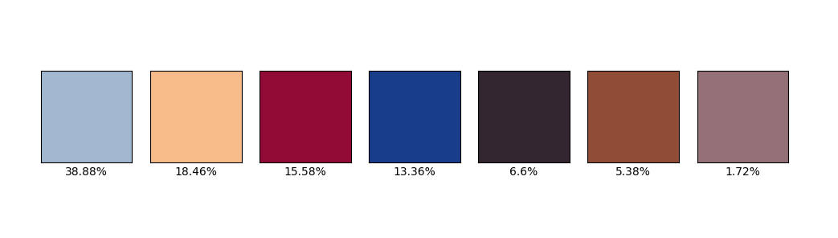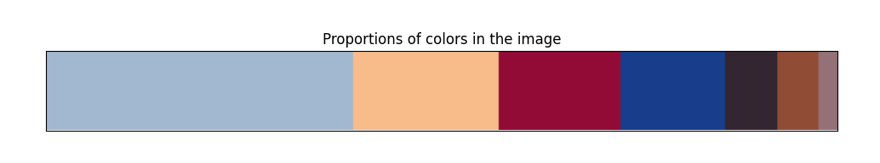Gambar 4.3 Luaran dari Aplikasi – Block Plot

Gambar 4.4 Luaran dari Aplikasi – Bar Plot

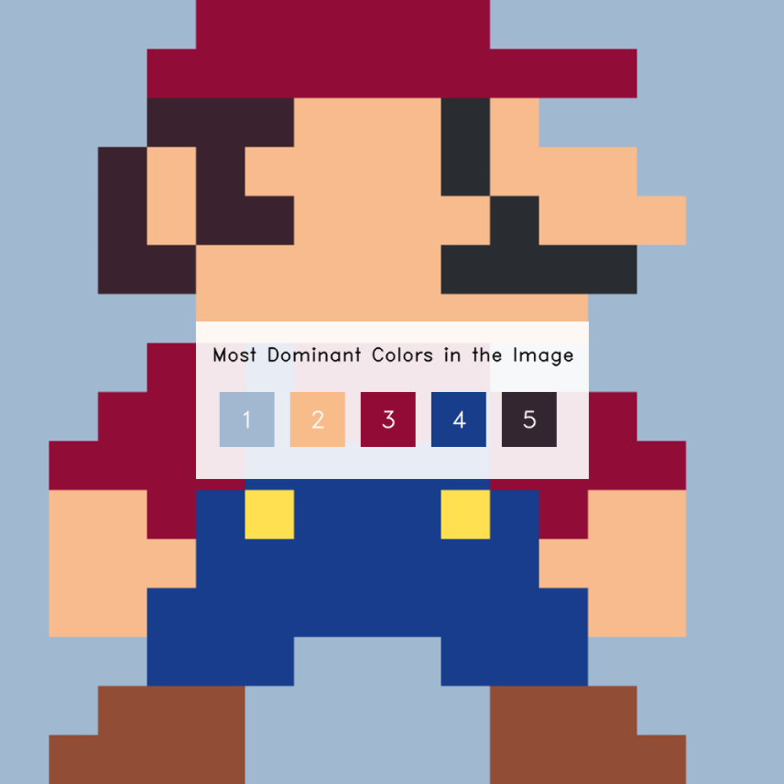

Gambar 4.5 Luaran Akhir dari Olahan Gambar pada Aplikasi

Berdasarkan hasil yang didapatkan, hasil yang diperoleh; Algoritma yang digunakan pada pengolahan gambar berjalan dengan baik dan semesti nya sehingga proyek dapat dilanjutkan pada tahap selanjutnya.

# Installalion and Version Description

Aplikasi beroperasi secara Offline.

Setiap perubahan pada Aplikasi dikontrol menggunakan GitHub dan setiap anggota kelompok dapat mengakses repositori tersebut.

#### Host: LocalHost

| **Resources** | **File** | **Description** |
| --- | --- | --- |
| *DomiColor* | main | Untuk mengakses aplikasi |
| *Dataset* | Mario.png | Data gambar yang diujikan |
| *Dokumentasi* | PMProyek-Documentation.pdf | Dokumentasi terkait aplikasi |
|  | Proyek_PM_2021-2022.pdf | Dokumen terkait tugas-proyek |
|  | Mockup.png | Mockup aplikasi yang dibangun |

#### GitHub

| **Resources** | **File** | **Description** |
| --- | --- | --- |
| *DomiColor* | main | Untuk mengakses aplikasi |
| *Dataset* | Mario.png | Data gambar yang diujikan |
| *Dokumentasi* | LaporanProyek-PM-IF.pdf | Dokumentasi terkait aplikasi |
|  | Proyek_PM_2021-2022.pdf | Dokumen terkait tugas-proyek |
|  | Mockup.png | Mockup aplikasi yang dibangun |

# Sejarah Versi

|  |  |  |  |  |
| --- | --- | --- | --- | --- |
| **Versi** | **Ditulis Oleh** | **Tanggal** | **Disetujui Oleh** | **Tanggal** |
| 1.0 | Edrei Siregar | 12 Mei 2022 | Kevin Sihaloho | 12 Mei 2022 |